KORZYŚCI PŁYNĄCE Z EDUKACJI
W NASZEJ SZKOLE
- dobry poziom kształcenia
- dobre przygotowanie do egzaminów zewnętrznych
- trening przygotowujący do egzaminu ósmoklasisty, maturalnego oraz potwierdzającego kwalifikacje w zawodzie
- możliwość indywidualnych konsultacji z nauczycielami przedmiotu
- kółka przedmiotowe oraz kółka zainteresowań, zajęcia wyrównawcze, korekcyjno-kompensacyjne i rewalidacyjne
- corocznie laureaci i finaliści konkursów
przedmiotowych
- sukcesy w konkursach artystycznych, zawodach sportowych
- świetlica, stołówka (obiad i herbata)
- bardzo dobrze wyposażone pracownie przedmiotowe: pomoce dydaktyczne, tablice multimedialne, rzutniki, sala informatyczna
- dowozy
- dostęp do nowoczesnego obiektu sportowego
- wycieczki krajoznawcze, wyjazdy do kina, na basen itp.
- udział w projektach i akcjach ogólnopolskich
- praca na rzecz środowiska lokalnego
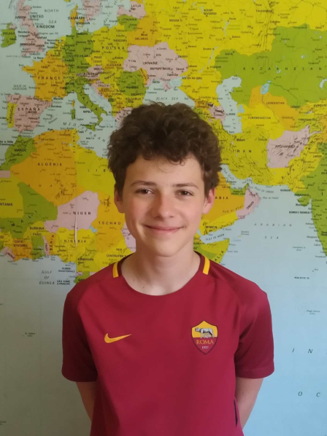

DBAMY O ROZWÓJ UCZNIÓW, ORGANIZUJEMY WIELE PROJEKTÓW WEWNĄTRZSZKOLNYCH
- Prometeje
- Żyj smacznie i zdrowo
- Dzień Matematyki
- Światowy Dzień bez Papierosa
- Narodowy Program Rozwoju Czytelnictwa
- Narodowe Czytanie
- Wielka Orkiestra Świątecznej Pomocy
- Chemia w małej skali
- inscenizacje z okazji świąt narodowych
- jasełka i wigilie klasowe
- profilaktyka HIV/AIDS
- doradztwo zawodowe
- wycieczki, biwaki, wyjazdy edukacyjne
- udział w sesji Sejmu Dzieci i Młodzieży
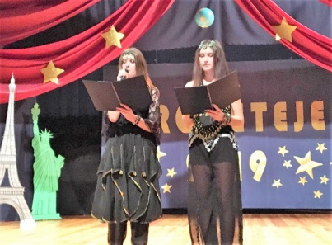
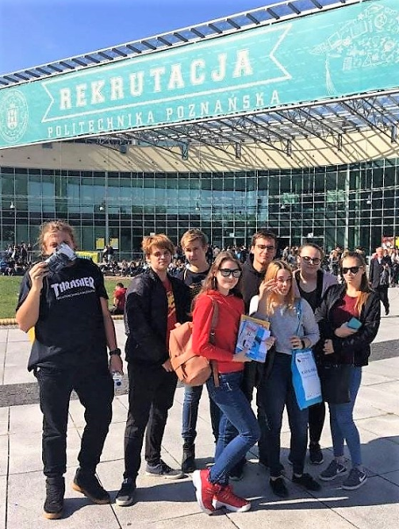

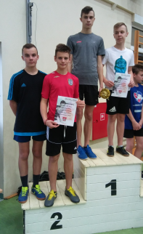
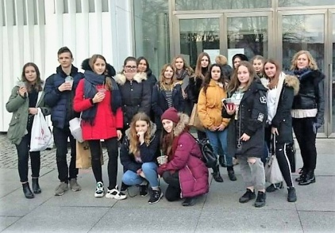

W GMINNYM ZESPOLE SZKÓŁ W DOBIEGNIEWIE DZIAŁA

Liceum Ogólnokształcące
Branżowa Szkoła I Stopnia
Szkoła Podstawowa

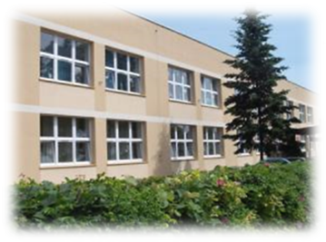
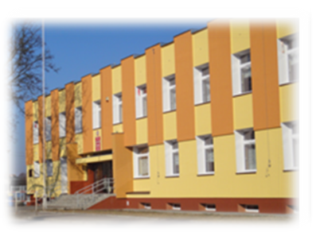

Liceum Ogólnokształcące
Branżowa Szkoła I Stopnia
w Gminnym Zespole Szkół
ul. Poznańska 5
66-520 Dobiegniew
tel. 95 761 11 24
e-mail gzsdobiegniew@wp.pl
gimdobiegniew@poczta.onet.pl
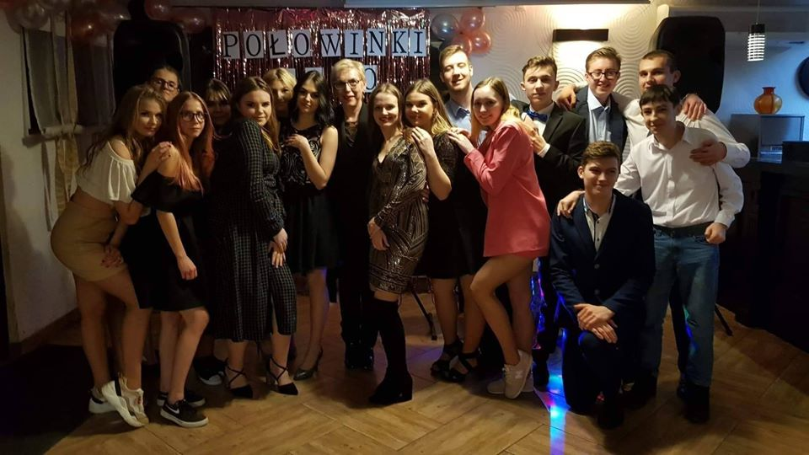

MODERNIZACJA KSZTAŁCENIA ZAWODOWEGO W GMINIE DOBIEGNIEW
OKRES REALIZACJI -
OD 01.07.2017 DO 30.06.2022
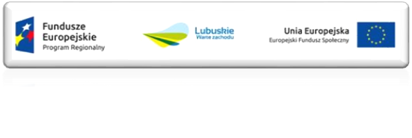
- płatne praktyki dla uczniów realizowane u pracodawców lub przedsiębiorców
- dodatkowe zajęcia dla uczniów
( kursy i szkolenia ):
- prawo jazdy kat. B i T
- lakiernik i blacharz samochodowy
- kurs na prowadzenie kombajnu
- organizator agrobiznesu
- kucharz I i II stopnia
- cukiernik I i II stopnia
- fryzjer, stylista i kolorysta
- nowoczesny sprzedawca
- doradztwo edukacyjno-zawodowe
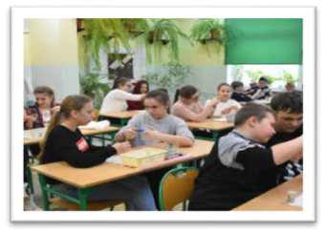
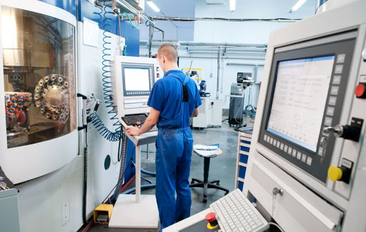

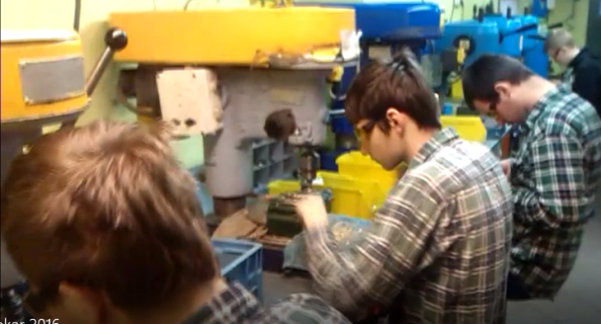
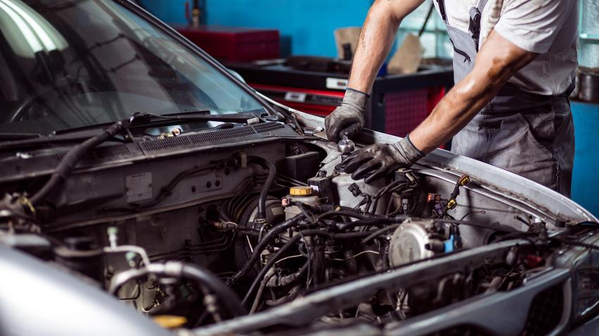

POZYSKUJEMY ŚRODKI FINANSOWE
NA DODATKOWE ZAJĘCIA DLA UCZNIÓW

- Modernizacja Kształcenia Zawodowego w Gminie Dobiegniew
Poddziałanie 8.4.1. Doskonalenie jakości kształcenia zawodowego
- Edukacja kluczem rozwoju
PO KL 9.1.2;
- Zajęcia sportowe w ramach
projektu Szkolny Klub Sportowy
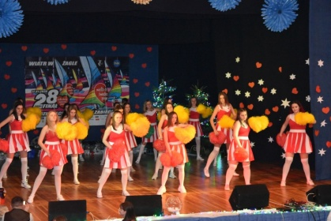
- TIK - tak – zajęcia z zakresu technologii informacyjno – komunikacyjnych w ramach projektu dofinansowanego ze środków unijnych w ramach RPO Oś Priorytetowa 8.

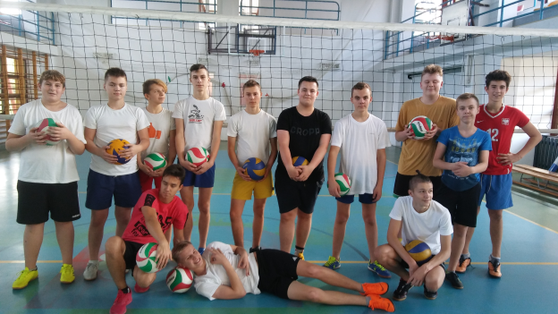

Jesteśmy widoczni i dajemy naszym uczniom możliwość
zaistnienia w środowisku!

